КАКОВЫ СИМПТОМЫ ГРИППА/КОРОНАВИРУСНОЙ ИНФЕКЦИИ высокая температура тела, озноб, головная боль, слабость, заложенность носа, кашель, затрудненное дыхание, боли в мышцах, конъюнктивит. В некоторых случаях могут быть симптомы желудочно-кишечных расстройств: тошнота, рвота, диарея.
КАКОВЫ ОСЛОЖНЕНИЯ
Среди осложнений лидирует вирусная пневмония. Ухудшение состояния при вирусной пневмонии идёт быстрыми темпами, и у многих пациентов уже в течение 24 часов развивается дыхательная недостаточность, требующая немедленной респираторной поддержки с механической вентиляцией лёгких. Быстро начатое лечение способствует облегчению степени тяжести болезни.
ЧТО ДЕЛАТЬ ЕСЛИ В СЕМЬЕ КТО-ТО ЗАБОЛЕЛ ГРИППОМ/
КОРОНАВИРУСНОЙ ИНФЕКЦИЕЙ?
Вызовите врача.
Выделите больному отдельную комнату в доме. Если это невозможно, соблюдайте расстояние не менее 1 метра от больного.
Ограничьте до минимума контакт между больным и близкими, особенно детьми, пожилыми людьми и лицами, страдающими хроническими заболеваниями.
Часто проветривайте помещение.
Сохраняйте чистоту, как можно чаще мойте и дезинфицируйте поверхности бытовыми моющими средствами.
Часто мойте руки с мылом.
Ухаживая за больным, прикрывайте рот и нос маской или другими защитными средствами (платком, шарфом и др.). Ухаживать за больным должен только один член семьи.

Заведующий
Татьяна Юрьевна Королева,
тел. 30 – 87 – 01

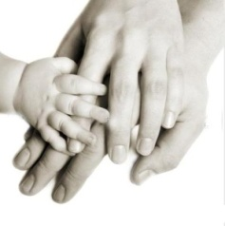

Как нас найти?
625049
г. Тюмень, ул. Новосибирская, 119 – А;
Тел.: (3452) 30 - 87 – 01, 30 – 27 - 51
ул. 9 января, д. 124, корп. 1;
Тел.: 30 – 12 – 26; 30 – 37 – 88;
ул. Московский тракт, д. 106 – А;
Тел.: 30 – 53 – 81.
E – mail: detsad166@yandex.ru
Сайт: http://detsad166.ru/

Рекомендации для родителей
«Осторожно, вирусные инфекции»
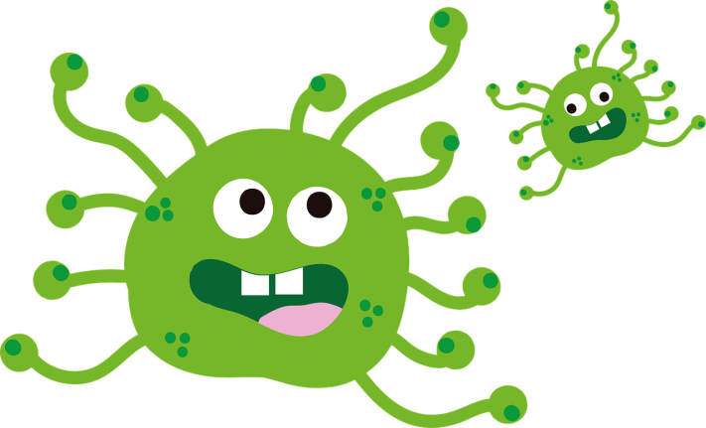

Грипп, коронавирусная инфекция и другие острые респираторные вирусные инфекции (ОРВИ) находятся на первом месте по числу ежегодно заболевающих людей
Это связано с тем, что вирусы постоянно меняет свою структуру и новый - измененный вирус - способен поражать человека вновь. Переболевший человек имеет хороший иммунный барьер, но, тем не менее, новый измененный вирус способен легко проникать через этот барьер, так как иммунитет против этого вида вируса организм не выработал.
ПРАВИЛО 1. ЧАСТО МОЙТЕ РУКИ С МЫЛОМ
Чистите и дезинфицируйте поверхности, используя бытовые моющие средства.
Гигиена рук - это важная мера профилактики распространения гриппа и коронавирусной инфекции. Мытье с мылом удаляет вирусы. Если нет возможности помыть руки с мылом, пользуйтесь спиртсодержащими или дезинфицирующими салфетками.
Чистка и регулярная дезинфекция поверхностей (столов, дверных ручек, стульев, гаджетов и др.) удаляет вирусы.
ПРАВИЛО 2. СОБЛЮДАЙТЕ РАССТОЯНИЕ И ЭТИКЕТ
Вирусы передаются от больного человека к здоровому воздушно -капельным путем (при чихании, кашле), поэтому необходимо соблюдать расстояние не менее 1 метра от больных.
Избегайте трогать руками глаза, нос или рот. Вирус гриппа и коронавирус распространяются этими путями.
Надевайте маску или используйте другие подручные средства защиты, чтобы уменьшить риск заболевания.
При кашле, чихании следует прикрывать рот и нос одноразовыми салфетками, которые после использования нужно выбрасывать.
Избегая излишние поездки и посещения многолюдных мест, можно уменьшить риск заболевания.
ПРАВИЛО 3. ВЕДИТЕ ЗДОРОВЫЙ ОБРАЗ ЖИЗНИ
Здоровый образ жизни повышает сопротивляемость организма к инфекции. Соблюдайте здоровый режим, включая полноценный сон, потребление пищевых продуктов богатых белками, витаминами и минеральными веществами, физическую активность.
ПРАВИЛО 4. ЗАЩИЩАЙТЕ ОРГАНЫ ДЫХАНИЯ С ПОМОЩЬЮ МЕДИЦИНСКОЙ МАСКИ
Среди прочих средств профилактики особое место занимает ношение масок, благодаря которым ограничивается распространение вируса.
Медицинские маски для защиты органов дыхания используют:
- при посещении мест массового скопления людей, поездках в общественном транспорте в период роста заболеваемости острыми респираторными вирусными инфекциями;
- при уходе за больными острыми респираторными вирусными инфекциями;
- при общении с лицами с признаками острой респираторной вирусной инфекции;
- при рисках инфицирования другими инфекциями, передающимися воздушно-капельным путем.
КАК ПРАВИЛЬНО НОСИТЬ МАСКУ?
Маски могут иметь разную конструкцию. Они могут быть одноразовыми или могут применяться многократно. Есть маски, которые служат 2, 4, 6 часов. Стоимость этих масок различная, из-за различной пропитки. Но нельзя все время носить одну и ту же маску, тем самым вы можете инфицировать дважды сами себя. Какой стороной внутрь носить медицинскую маску - непринципиально.
Чтобы обезопасить себя от заражения, крайне важно правильно ее носить:
- маска должна тщательно закрепляться, плотно закрывать рот и нос, не оставляя зазоров;
- старайтесь не касаться поверхностей маски при ее снятии, если вы ее коснулись, тщательно вымойте руки с мылом или спиртовым средством;
- влажную или отсыревшую маску следует сменить на новую, сухую;
- не используйте вторично одноразовую маску;
- использованную одноразовую маску следует немедленно выбросить в отходы.
При уходе за больным, после окончания контакта с заболевшим, маску следует немедленно снять. После снятия маски необходимо незамедлительно и тщательно вымыть руки.
Маска уместна, если вы находитесь в месте массового скопления людей, в общественном транспорте, а также при уходе за больным, но она нецелесообразна на открытом воздухе.
Во время пребывания на улице полезно дышать свежим воздухом и маску надевать не стоит.
ПРАВИЛО 5. ЧТО ДЕЛАТЬ В СЛУЧАЕ ЗАБОЛЕВАНИЯ ГРИППОМ, КОРОНАВИРУСНОЙ ИНФЕКЦИЕЙ?
Оставайтесь дома и срочно обращайтесь к врачу.
Следуйте предписаниям врача, соблюдайте постельный режим и пейте как можно больше жидкости.

